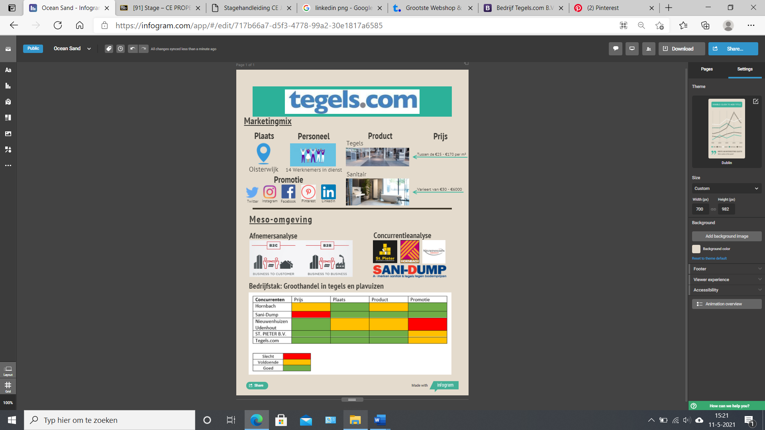

**Infographic Tegels.com Luc Spierings**

**Micro-omgeving**

Het bedrijf waar ik stage loop genaamd Tegels.com verkoopt tegels en sanitair. Tegels.com biedt een groot assortiment vloer/wandtegels en sanitair aan. Het bedrijf is gevestigd in Oisterwijk aan de Nijverheidsweg 17. Op deze locatie is de enigste vestiging van dit bedrijf gevestigd, met een showroom van 1000 m² en is daarmee de grootste showroom van Nederland in deze branche. De prijzen van de vloer/wandtegels lopen op van €25,- tot €170,- per m², dat betekent dat er hier een groot aanbod aan vloer/wandtegels zijn. De prijsverschillen van het sanitair is veel groter, het goedkoopste product van het sanitair is €30,- en het duurste is bijvoorbeeld een ligbad van €6000,-. Er werken binnen Tegels.com 14 mensen met een vaste baan, dit houdt in dat het een redelijk groot bedrijf is. Ook wordt er gedaan aan het promoten van de producten op social media. De platformen die momenteel gebruikt worden zijn: Twitter, Instagram, Facebook, Pinterest en LinkedIn. Kortom, wordt er gebruik gemaakt van veel social media kanalen wat ervoor zorgt dat het bedrijf goed gepromoot wordt.

**Meso-omgeving**

Binnen de meso-omgeving van het bedrijf worden de volgende dingen besproken: de afnemersanalyse, de concurrentieanalyse en de bedrijfstak. Om te beginnen met de afnemersanalyse van Tegels.com, wordt er hier gedaan aan Business to Consumer (B2B) en Business to Business (B2B). Dit houdt in dat het bedrijf voldoet aan beide factoren, ze leveren dus aan klanten en aan bedrijven. Over de concurrenten gesproken zijn er 4 echte concurrenten van Tegels.com, dit zijn namelijk: Hornbach, Sani-Dump, Nieuwenhuizen Udenhout en ST. PIETER BV. Deze 4 concurrenten zitten op het zelfde niveau in de branche van groothandel in tegels en plavuizen. In de infographic heb ik de 5 bedrijven met elkaar vergeleken aan de hand van 4 P’s, zo is duidelijk te zien welk bedrijf het best presteert op elk gebied.

**Screenshots infographic Tegels.com**

De branche van Tegels.com

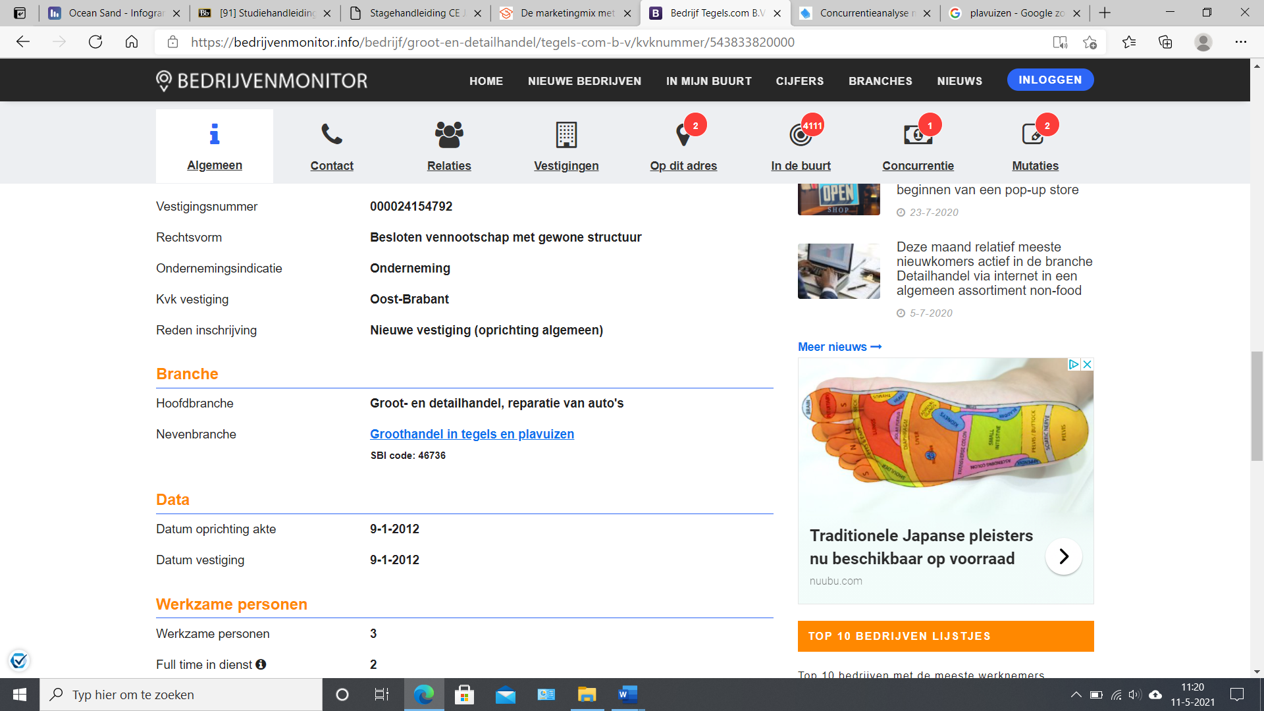

# Bibliografie

*bedrijvenmonitor.info*. (sd). Opgeroepen op April 28, 2021, van bedrijvenmonitor: https://bedrijvenmonitor.info/bedrijf/groot-en-detailhandel/tegels-com-b-v/kvknummer/543833820000

*Facebook.com*. (sd). Opgeroepen op April 27, 2021, van Facebook: https://www.facebook.com/tegelscom

*Hornbach.nl*. (sd). Opgeroepen op Mei 11, 2021, van Hornbach: https://www.hornbach.nl/

*Infogram.com*. (sd). Opgeroepen op April 24, 2021, van Infogram: https://infogram.com/app/#/edit/717b66a7-d5f3-4778-99a2-30e1817a6585

*Instagram.com*. (sd). Opgeroepen op April 27, 2021, van Instagram: https://www.instagram.com/tegelscom/

*Linkedin.com*. (sd). Opgeroepen op April 27, 2021, van Linkedin: https://www.linkedin.com/company/smits-tegel-natuursteen-projecten-b.v./mycompany/

*Nieuwenhuizen-udenhout.nl*. (sd). Opgeroepen op Mei 11, 2021, van Nieuwenhuizen-udenhout: https://nieuwenhuizen-udenhout.nl/

*Pinterest.com*. (sd). Opgeroepen op April 27, 2021, van Pinterest: https://nl.pinterest.com/tegelscom/_created/

*Sanidump.nl*. (sd). Opgeroepen op Mei 11, 2021, van Sanidump: https://www.sanidump.nl/

*st-pieter.nl*. (sd). Opgeroepen op Mei 11, 2021, van st-pieter: https://www.st-pieter.nl/tegels-vloeren?gclid=CjwKCAjw1uiEBhBzEiwAO9B_HcxgA1dS4fM942msG30wYYq8UQz5QETwO6CGsPQhI9pEMVQN1T5oLRoCs-YQAvD_BwE

*Tegels.com*. (sd). Opgeroepen op April 25 2021, van Tegels.com: https://www.tegels.com/

*Twitter.com*. (sd). Opgeroepen op Mei 11, 2021, van Twitter: https://twitter.com/tegelscom